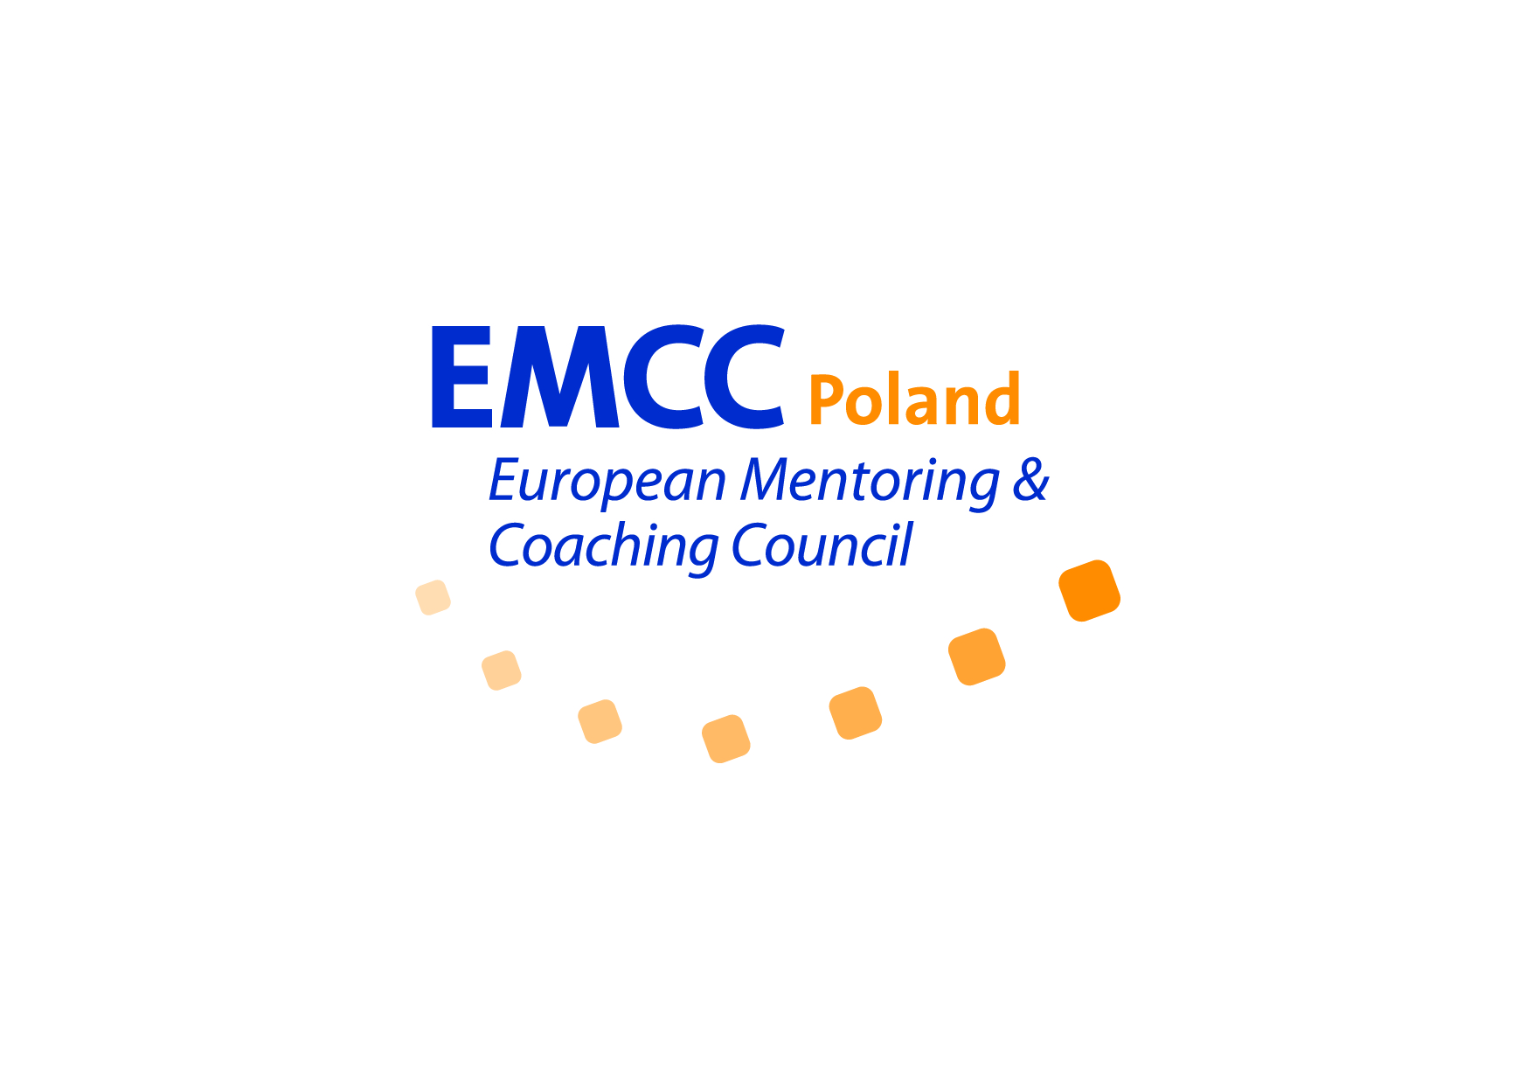Rodzaje członkostwa EMCC Poland (od 2014 roku):
Rodzaj członkostwa | Kategoria członkowska | Definicja | Opłata w 2016 (za okres 12 miesięcy)
Zwyczajne | Indywidualna | Indywidualny coach, mentor lub osoba  zainteresowana członkostwem nie dająca  się sklasyfikować jako pracownik organizacji  stowarzyszonych (np. student  stowarzyszonej organizacji) | 400 PLN
Zwyczajne | Indywidualna pracownika  stowarzyszonej organizacji |  | 300 PLN
Wspierające | Akademicka | Osoba prawna. Instytucje akademickie | 700 PLN
Wspierające | Organizacyjna - małe i średnie organizacje | Osoba prawna. Każda publiczna lub prywatna organizacja do 50 pracowników zatrudnionych na stałe | 700 PLN
Wspierające | Organizacyjna - duże organizacje | Osoba prawna. Każda publiczna lub prywatna organizacja z ponad 50 pracownikami zatrudnionymi na  stałe | 1200 PLN
Tytularne | Indywidualna | Pracownicy, studenci, słuchacze  członków akademickich oraz  absolwenci kursów  akredytowanych EQA | Zwolniona przez 12 miesięcy od przyjęcia
Honorowe | Indywidualna | Osoba fizyczna,  Która wniosła wybitny wkład w  Działalność i  Rozwój Stowarzyszenia | Zwolniona bezterminowo

